operações – tabuadas
- Pinte os múltiplos do número representado pelos dedos de cada criança.

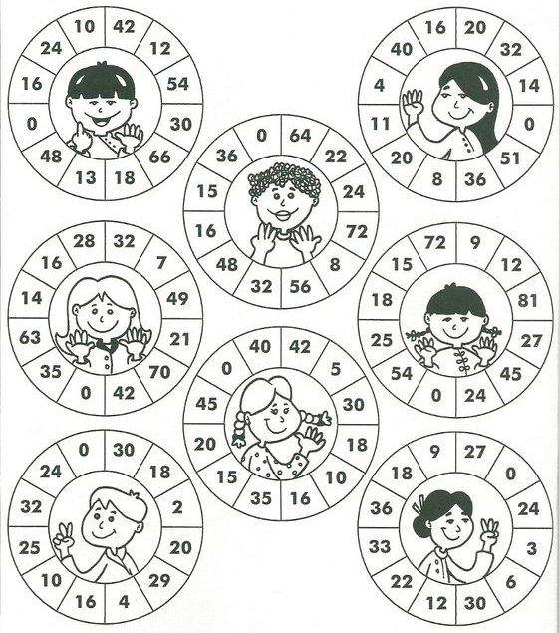

- Analise as tabuadas do 5 e 6 e anote as suas descobertas. Escreva frases com profundidade.

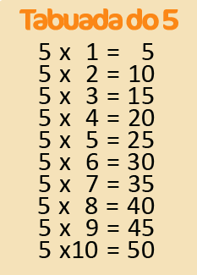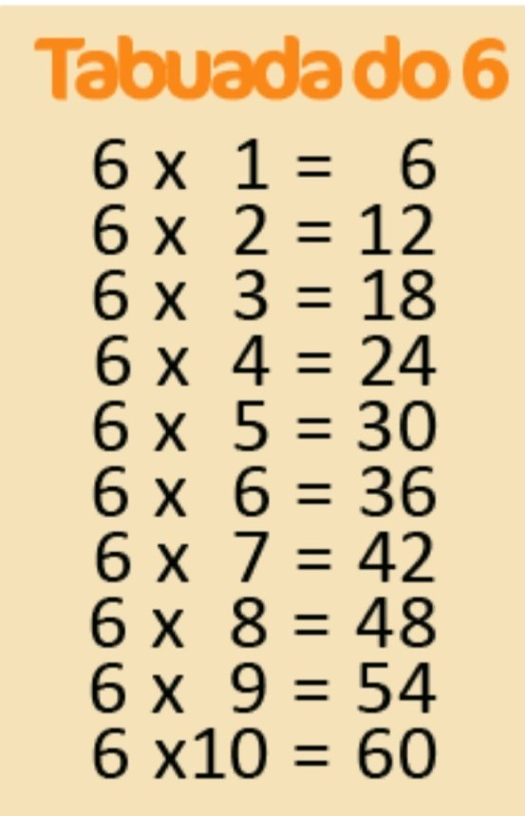
______________________________________________________________________________________________________________________________________________________________________________________________________________________________________________________________________________________________________________________________________________________________________________________________________________________________

Q3 Treine as tabuadas de 1 a 6, com o jogo Happy Burger, disponível no link:
https://www.tabuadademultiplicar.com.br/happy-burger.html

